**BÀI THỰC HÀNH JAVA3**

**1.**

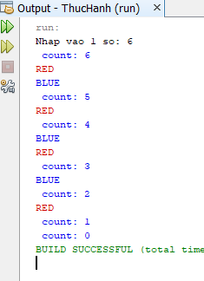

**2.**

**In ma trận:**

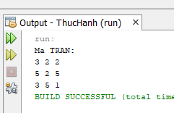

**Tong từng hàng của ma trận**

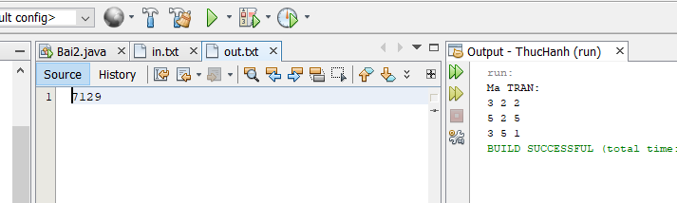

**3.**

